BUG REPORT – BÁO CÁO LỖI

1. Tổng quan lỗi
Trong quá trình kiểm thử chức năng Vòng 1 đã ghi nhận 8 lỗi (loại Bug) trên dự án Bach Mai Hospital (BMH), phiên bản 1.0, môi trường kiểm thử. Toàn bộ lỗi được báo bởi Tran Liinh từ 21/10/2026 đến 22/10/2026 và hiện đang ở trạng thái To Do
Môi trường phát hiện lỗi | Windows 11 / Microsoft Edge 155.0.4283.62 (64-bit) / Môi trường kiểm thử, phiên bản 1.0
Tổng số lỗi | 8
Mức ưu tiên (Jira) | High: 8 (100%)
Mức độ nghiêm trọng (đề xuất) | Major: 5 – Medium: 3
Trạng thái | To Do: 8 (100%) – chưa phân công người xử lý, chưa có kết quả retest
Chức năng ảnh hưởng | Quản lý thẻ BHYT: 5 lỗi – Lịch làm việc bác sĩ: 3 lỗi
Người báo lỗi | Tran Liinh
Dự án Jira | Bach Mai Hospital (BMH)

2. Danh sách lỗi
Mã lỗi | Tiêu đề | Chức năng | Test case | Ưu tiên | Mức độ* | Trạng thái
BMH-1 | Mã số thẻ BHYT chứa chữ cái | Quản lý thẻ BHYT | BMH-T522 | High | Major | To Do
BMH-2 | Mã số thẻ BHYT chứa kí tự đặc biệt | Quản lý thẻ BHYT | BMH-T523 | High | Major | To Do
BMH-3 | Mã số thẻ BHYT quá ngắn | Quản lý thẻ BHYT | BMH-T524 | High | Major | To Do
BMH-4 | Mã số thẻ BHYT trùng với thẻ đã có | Quản lý thẻ BHYT | BMH-T526 | High | Major | To Do
BMH-7 | Mã số quá dài | Quản lý thẻ BHYT | BMH-T525 | High | Major | To Do
BMH-8 | Lưu lịch làm việc khi chưa chọn khung giờ nào | Lịch làm việc bác sĩ | BMH-T610 | High | Medium | To Do
BMH-9 | Ngày khám là ngày trong quá khứ | Lịch làm việc bác sĩ | BMH-T613 | High | Medium | To Do
BMH-10 | Giờ khám là giờ đã qua trong ngày hôm nay | Lịch làm việc bác sĩ | BMH-T619 | High | Medium | To Do
Bảng 6. Danh sách lỗi. *Mức độ nghiêm trọng do người lập báo cáo đề xuất (Jira chưa có trường này); xem định nghĩa ở Phụ lục.

3. Chi tiết lỗi

3.1. BMH-1 – Mã số thẻ BHYT chứa chữ cái
Mã lỗi / Loại | BMH-1 / Bug
Chức năng | Quản lý thẻ BHYT › Thêm thẻ BHYT
Test case liên kết | BMH-T522 – Mã số chứa chữ cái
Execution / Cycle | BMH-E160 / BMH-R5 (Fail, thực hiện ngày 21/10/2026)
Môi trường | Windows 11 / Microsoft Edge 155.0.4283.62 (64-bit) / Môi trường kiểm thử, phiên bản 1.0
Điều kiện tiên quyết | Đăng nhập Admin; Đang ở màn hình Thêm
Ưu tiên / Mức độ | High (Jira) / Major (đề xuất)
Trạng thái | To Do
Người báo lỗi | Tran Liinh – tạo 21/10/2026 21:24; cập nhật 23/10/2026 19:20
Các bước tái hiện | 1. Nhập mã thẻ BHYT có chữ cái vào trường “Mã số”.  2. Điền các trường còn lại.  3. Nhấn “Lưu lại”.
Kết quả mong đợi | Hệ thống từ chối hoặc chặn nhập, hiển thị cảnh báo lỗi.
Kết quả thực tế | Hệ thống cho phép nhập và lưu dữ liệu thành công.
Tác động (đánh giá) | Dữ liệu thẻ BHYT sai định dạng được lưu vào hệ thống, ảnh hưởng độ chính xác của hồ sơ và các chức năng sử dụng thẻ (giấy khám bệnh, đối soát bảo hiểm).
Tệp đính kèm | 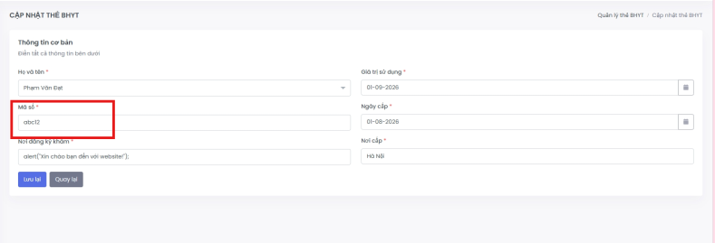

3.2. BMH-2 – Mã số thẻ BHYT chứa kí tự đặc biệt
Mã lỗi / Loại | BMH-2 / Bug
Chức năng | Quản lý thẻ BHYT › Thêm thẻ BHYT
Test case liên kết | BMH-T523 – Mã số chứa ký tự đặc biệt hoặc khoảng trắng
Execution / Cycle | BMH-E161 / BMH-R5 (Fail, thực hiện ngày 21/10/2026)
Môi trường | Windows 11 / Microsoft Edge 155.0.4283.62 (64-bit) / Môi trường kiểm thử, phiên bản 1.0
Điều kiện tiên quyết | Đăng nhập Admin; Đang ở màn hình Thêm
Ưu tiên / Mức độ | High (Jira) / Major (đề xuất)
Trạng thái | To Do
Người báo lỗi | Tran Liinh – tạo 21/10/2026 21:25; cập nhật 22/10/2026 11:04
Các bước tái hiện | 1. Nhập kí tự đặc biệt (hoặc khoảng trắng) vào trường “Mã số”.  2. Điền các trường còn lại.  3. Nhấn “Lưu lại”.
Kết quả mong đợi | Hệ thống từ chối hoặc chặn nhập, hiển thị cảnh báo lỗi.
Kết quả thực tế | Hệ thống cho phép nhập và lưu dữ liệu thành công.
Tác động (đánh giá) | Thiếu kiểm soát ký tự đầu vào, có thể sinh dữ liệu rác và rủi ro lỗi khi tìm kiếm, đối chiếu mã thẻ.
Tệp đính kèm | 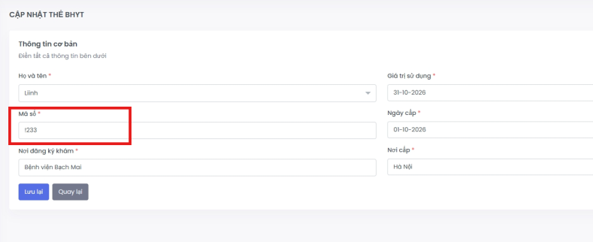

3.3. BMH-3 – Mã số thẻ BHYT quá ngắn
Mã lỗi / Loại | BMH-3 / Bug
Chức năng | Quản lý thẻ BHYT › Thêm thẻ BHYT
Test case liên kết | BMH-T524 – Mã số quá ngắn
Execution / Cycle | BMH-E162 / BMH-R5 (Fail, thực hiện ngày 21/10/2026)
Môi trường | Windows 11 / Microsoft Edge 155.0.4283.62 (64-bit) / Môi trường kiểm thử, phiên bản 1.0
Điều kiện tiên quyết | Đăng nhập Admin; Đang ở màn hình Thêm
Ưu tiên / Mức độ | High (Jira) / Major (đề xuất)
Trạng thái | To Do
Người báo lỗi | Tran Liinh – tạo 21/10/2026 21:27; cập nhật 22/10/2026 11:04
Các bước tái hiện | 1. Nhập 1 chữ số vào trường “Mã số”.  2. Điền các trường còn lại.  3. Nhấn “Lưu lại”.
Kết quả mong đợi | Hệ thống từ chối hoặc chặn nhập, hiển thị cảnh báo lỗi.
Kết quả thực tế | Hệ thống cho phép nhập và lưu dữ liệu thành công.
Tác động (đánh giá) | Hệ thống không kiểm tra độ dài tối thiểu của mã thẻ nên chấp nhận mã không hợp lệ.
Tệp đính kèm | 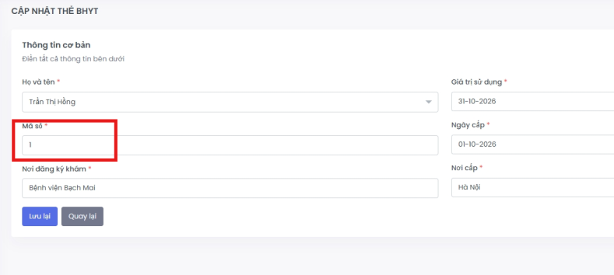

3.4. BMH-4 – Mã số thẻ BHYT trùng với thẻ đã có
Mã lỗi / Loại | BMH-4 / Bug
Chức năng | Quản lý thẻ BHYT › Thêm thẻ BHYT
Test case liên kết | BMH-T526 – Mã số trùng với thẻ đã có
Execution / Cycle | BMH-E164 / BMH-R5 (Fail, thực hiện ngày 21/10/2026)
Môi trường | Windows 11 / Microsoft Edge 155.0.4283.62 (64-bit) / Môi trường kiểm thử, phiên bản 1.0
Điều kiện tiên quyết | Đăng nhập Admin; Đã có thẻ BHYT với mã số xác định trong hệ thống
Ưu tiên / Mức độ | High (Jira) / Major (đề xuất)
Trạng thái | To Do
Người báo lỗi | Tran Liinh – tạo 21/10/2026 21:31; cập nhật 22/10/2026 11:04
Các bước tái hiện | 1. Nhập mã số thẻ đã tồn tại trong hệ thống vào trường “Mã số”.  2. Điền các trường còn lại.  3. Nhấn “Lưu lại”.
Kết quả mong đợi | Hệ thống từ chối hoặc chặn nhập, hiển thị cảnh báo lỗi.
Kết quả thực tế | Hệ thống cho phép nhập và lưu dữ liệu thành công.
Tác động (đánh giá) | Tồn tại nhiều thẻ BHYT trùng mã số, làm mất tính duy nhất của dữ liệu và có thể gây nhầm lẫn khi liên kết thẻ với bệnh nhân.
Tệp đính kèm | 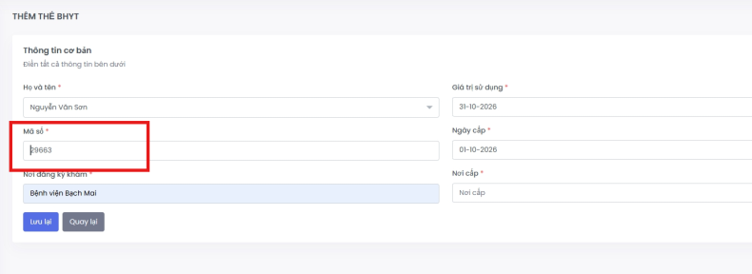

3.5. BMH-7 – Mã số quá dài
Mã lỗi / Loại | BMH-7 / Bug
Chức năng | Quản lý thẻ BHYT › Thêm thẻ BHYT
Test case liên kết | BMH-T525 – Mã số quá dài
Execution / Cycle | BMH-E163 / BMH-R5 (Fail, thực hiện ngày 21/10/2026)
Môi trường | Windows 11 / Microsoft Edge 155.0.4283.62 (64-bit) / Môi trường kiểm thử, phiên bản 1.0
Điều kiện tiên quyết | Đăng nhập Admin; Đang ở màn hình Thêm
Ưu tiên / Mức độ | High (Jira) / Major (đề xuất)
Trạng thái | To Do
Người báo lỗi | Tran Liinh – tạo 22/10/2026 10:12; cập nhật 22/10/2026 11:04
Các bước tái hiện | 1. Nhập mã số hơn 20 ký tự vào trường “Mã số”.  2. Điền các trường còn lại.  3. Nhấn “Lưu lại”.
Kết quả mong đợi | Hệ thống báo lỗi và không tạo được thẻ BHYT.
Kết quả thực tế | Hệ thống lưu dữ liệu thẻ BHYT thành công.
Tác động (đánh giá) | Không giới hạn độ dài tối đa của mã thẻ, có nguy cơ vỡ giao diện hiển thị hoặc lỗi lưu trữ.
Tệp đính kèm | 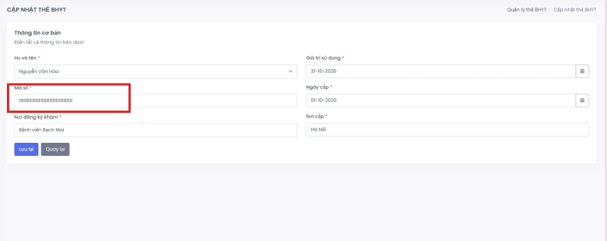

3.6. BMH-8 – Lưu lịch làm việc khi chưa chọn khung giờ nào
Mã lỗi / Loại | BMH-8 / Bug
Chức năng | Lịch làm việc bác sĩ › Thêm lịch làm việc
Test case liên kết | BMH-T610 – Lưu khi chưa tích khung giờ nào
Execution / Cycle | BMH-E196 / BMH-R6 (Fail, thực hiện ngày 22/10/2026)
Môi trường | Windows 11 / Microsoft Edge 155.0.4283.62 (64-bit) / Môi trường kiểm thử, phiên bản 1.0
Điều kiện tiên quyết | Đăng nhập Admin; Đang ở màn hình Thêm
Ưu tiên / Mức độ | High (Jira) / Medium (đề xuất)
Trạng thái | To Do
Người báo lỗi | Tran Liinh – tạo 22/10/2026 10:46; cập nhật 22/10/2026 11:04
Các bước tái hiện | 1. Điền thông tin các trường.  2. Bỏ trống lịch làm việc (không tích khung giờ nào).  3. Lưu dữ liệu.
Kết quả mong đợi | Hệ thống báo lỗi phải chọn ít nhất 1 khung giờ và không lưu dữ liệu.
Kết quả thực tế | Hệ thống lưu dữ liệu thành công.
Tác động (đánh giá) | Phát sinh lịch làm việc rỗng (không có khung giờ), không có ý nghĩa nghiệp vụ và có thể ảnh hưởng chức năng đặt lịch khám.
Tệp đính kèm | 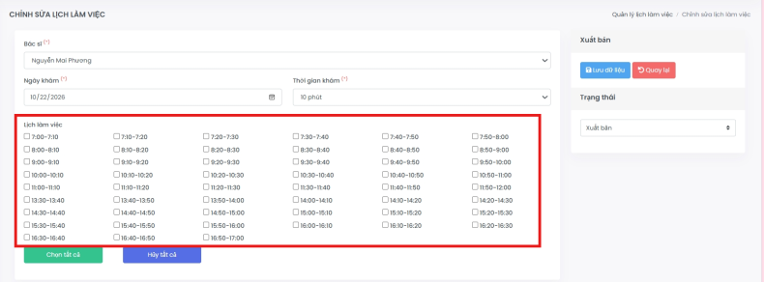

3.7. BMH-9 – Ngày khám là ngày trong quá khứ
Mã lỗi / Loại | BMH-9 / Bug
Chức năng | Lịch làm việc bác sĩ › Thêm lịch làm việc
Test case liên kết | BMH-T613 – Ngày khám trong quá khứ
Execution / Cycle | BMH-E199 / BMH-R6 (Fail, thực hiện ngày 22/10/2026)
Môi trường | Windows 11 / Microsoft Edge 155.0.4283.62 (64-bit) / Môi trường kiểm thử, phiên bản 1.0
Điều kiện tiên quyết | Đăng nhập Admin; Đang ở màn hình Thêm
Ưu tiên / Mức độ | High (Jira) / Medium (đề xuất)
Trạng thái | To Do
Người báo lỗi | Tran Liinh – tạo 22/10/2026 10:51; cập nhật 22/10/2026 11:04
Các bước tái hiện | 1. Chọn bác sĩ.  2. Chọn thời gian khám.  3. Chọn ngày khám là ngày trong quá khứ.  4. Lưu dữ liệu.
Kết quả mong đợi | Hệ thống thông báo lỗi không được chọn ngày trong quá khứ và không lưu dữ liệu.
Kết quả thực tế | Hệ thống tạo lịch khám thành công.
Tác động (đánh giá) | Tạo được lịch làm việc cho ngày đã qua, gây sai lệch dữ liệu lịch và báo cáo.
Tệp đính kèm | 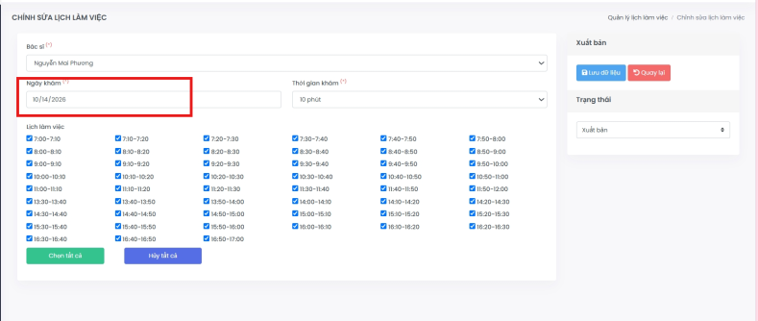

3.8. BMH-10 – Giờ khám là giờ đã qua trong ngày hôm nay
Mã lỗi / Loại | BMH-10 / Bug
Chức năng | Lịch làm việc bác sĩ › Thêm lịch làm việc
Test case liên kết | BMH-T619 – Khung giờ đã qua trong ngày hôm nay
Execution / Cycle | BMH-E205 / BMH-R6 (Fail, thực hiện ngày 22/10/2026)
Môi trường | Windows 11 / Microsoft Edge 155.0.4283.62 (64-bit) / Môi trường kiểm thử, phiên bản 1.0
Điều kiện tiên quyết | Đăng nhập Admin; Đang ở màn hình Thêm
Ưu tiên / Mức độ | High (Jira) / Medium (đề xuất)
Trạng thái | To Do
Người báo lỗi | Tran Liinh – tạo 22/10/2026 10:59; cập nhật 22/10/2026 11:04
Các bước tái hiện | 1. Chọn bác sĩ.  2. Chọn ngày khám là hôm nay.  3. Chọn khung giờ đã qua trong ngày hôm nay.  4. Lưu dữ liệu.
Kết quả mong đợi | Hệ thống không hiển thị khung giờ đã qua và không lưu dữ liệu.
Kết quả thực tế | Hệ thống lưu dữ liệu thành công.
Tác động (đánh giá) | Bệnh nhân có thể đặt khám vào khung giờ đã qua nếu lịch được xuất bản, dẫn đến lịch khám không thể thực hiện.
Tệp đính kèm | 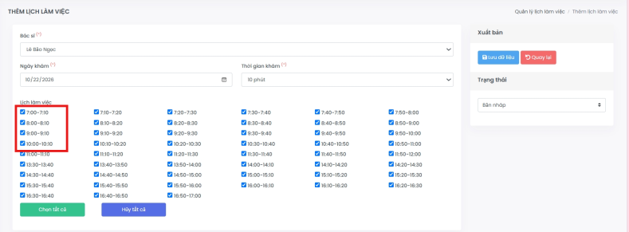

4. Phân tích nhóm lỗi
Nhóm | Lỗi | Mô tả | Hướng xử lý đề xuất
A. Validate định dạng mã số thẻ BHYT | BMH-1, 2, 3, 7 | Trường “Mã số” không kiểm tra ký tự cho phép (chữ cái, ký tự đặc biệt) và độ dài (quá ngắn, quá dài – trên 20 ký tự). | Bổ sung validate định dạng, độ dài tối thiểu/tối đa ở giao diện và phía máy chủ; hiển thị thông báo lỗi rõ ràng.
B. Kiểm tra trùng mã thẻ | BMH-4 | Cho phép lưu thẻ có mã số đã tồn tại. | Kiểm tra tính duy nhất của mã số (cả giao diện và cơ sở dữ liệu – ràng buộc unique).
C. Ràng buộc thời gian lịch làm việc | BMH-8, 9, 10 | Cho phép lưu lịch không có khung giờ, ngày khám trong quá khứ và khung giờ đã qua trong ngày. | Bắt buộc chọn tối thiểu 1 khung giờ; không cho chọn ngày quá khứ; ẩn hoặc vô hiệu hóa khung giờ đã qua của ngày hôm nay.

5. Đề xuất xử lý và tiêu chí kiểm thử lại
Thứ tự | Lỗi | Lý do ưu tiên | Tiêu chí đóng lỗi
1 | BMH-4 | Mất tính duy nhất dữ liệu thẻ BHYT, khó khắc phục khi dữ liệu đã phát sinh. | Nhập mã trùng bị từ chối, hiển thị cảnh báo; không phát sinh bản ghi mới.
2 | BMH-1, 2, 3, 7 | Cùng nguyên nhân (validate trường Mã số), nên sửa chung một lần. | Mã chứa chữ cái/ký tự đặc biệt, quá ngắn, quá dài đều bị từ chối với thông báo phù hợp.
3 | BMH-8, 9, 10 | Cùng chức năng Thêm lịch làm việc, ảnh hưởng đặt lịch khám. | Không lưu được lịch khi thiếu khung giờ, ngày quá khứ hoặc khung giờ đã qua; hiển thị thông báo lỗi.

Sau khi sửa, thực hiện kiểm thử lại 8 test case liên kết (BMH-T522, 523, 524, 525, 526, 610, 613, 619), hồi quy các test case thêm/cập nhật của hai chức năng và cập nhật trạng thái lỗi trên Jira.

Phụ lục. Định nghĩa phân loại
Mức độ nghiêm trọng | Định nghĩa
Critical | Hệ thống ngừng hoạt động, mất dữ liệu hoặc không thể thực hiện chức năng cốt lõi; không có giải pháp thay thế.
Major | Chức năng chạy sai so với yêu cầu, gây sai lệch dữ liệu quan trọng hoặc ảnh hưởng nghiệp vụ chính nhưng hệ thống vẫn vận hành.
Medium | Chức năng sai ở tình huống phụ hoặc có ảnh hưởng hạn chế đến nghiệp vụ; có thể tránh được bằng thao tác khác.
Minor | Lỗi nhỏ về giao diện, chính tả, thông báo; không ảnh hưởng nghiệp vụ.

